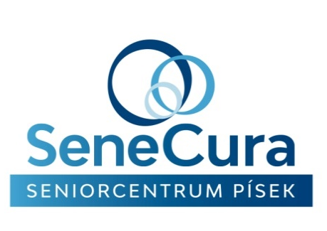

Souhlas se zpracováním osobních, citlivých a jiných údajů klienta pečovatelské služby
Jméno: …………………………………….
Vyplněním a podpisem poskytuji dobrovolně souhlas pečovatelské službě SeneCura SeniorCentrum Písek a. s. se zpracováním osobních údajů v rozsahu:
Osobní údaj | Účel zpracování | Doba poskytnutí souhlasu | Souhlas  Ano Ne
Jméno a příjmení, datum narození, adresa trvalého bydliště, email, info o zdrav. stavu | Zaevidování žádosti | Po dobu poskytování peč. služby
Jméno a příjmení, datum narození, adresa trvalého bydliště, email, info o zdrav. stavu | Uzavření smlouvy o poskytnutí PS,  Sociální šetření | Po dobu poskytování peč. služby
Jméno a příjmení, datum narození, adresa trvalého bydliště, email, číslo účtu | Evidence klienta PS v IS Orion pro účely vyúčtování za odebrané úkony | Po dobu poskytování peč. služby
Jméno a příjmení, datum narození, adresa trvalého bydliště, email, info o zdrav. stavu | Individuální plánování | Po dobu poskytování peč. služby

Tyto informace slouží pouze pro účely poskytování terénní pečovatelské služby a jsou přístupny pouze oprávněným zaměstnancům poskytovatele sociální služby SeneCura SeniorCentrum Písek a. s.
Tento souhlas je kdykoliv odvolatelný.
…………………………………… ………………………………………………..
datum podpis klienta
Souhlas je udělen dle zákona č. 110/2019 Sb., O zpracování osobních údajů a o změně některých zákonů, ve znění pozdějších předpisů, a Nařízení Evropského parlamentu a Rady (EU) 2016/679 o ochraně fyzických osob v souvislosti se zpracováním osobních údajů o volném pohybu těchto údajů (GDPR) a to na výše uvedenou dobu od udělení souhlasu, příp. do odvolání tohoto souhlasu.

